管理体系审核记录表
过程与活动、  抽样计划 | 涉及  条款 | 受审核部门：工程部（项目部 ） 主管领导：唐兴华、郑本俊 陪同人员：王朝述 | 判定
 |  | 审核员：文平 审核时间： 2021.12.16
 |  | 审核条款：Q/J:5.3（4.3）/6.2(3.2)/7.1.3(7)/7.1.4(10.5.1) /7.1.5(11.4.2)/8.1、（10.1.1/10.2）/8.3(10.3)/8.5(10.4、10.5、10.6) /8.6（11.3.1-3）/8.7（8.3、8.5、9.4、11.5）10.2(12.3)
职责和权限 | Q/J:5.3（4.3） | 项目部经理介绍部门主要职责：主要负责工程项目施工设施设备管理、工作环境、监视和测量资源管理、项目策划及运行控制、项目放行、不符合输出及改进等、及竣工资料过程控制等，对项目的质量进行控制管理；  部门人员能够了解并履行自己职责，沟通顺畅。 | 符合
目标指标和管理方案 | Q6.2（3.2） | 本部门的目标： 2021年1-9月 考核情况  1、工程一次检验合格率95%以上 98%  质量目标完成适宜。 | 符合
基础设施 | 7.1.3(7.1.4) | 7.1.3(7.1.4) 基础设施  自项目开始至今用到的设备有：汽车吊1台、后勤保障车1辆、磁力钻1台、氩弧焊机1台、电焊机1台、气割2套、带绳2根、钢绳22根、麻绳2根设备适宜。提供维修保养计划及记录，满足要求。  抽：维修保养计划及记录。  1 磁力钻 全面检修 2021.9.9 项目部  2 氩弧焊机 全面检修 2021.9.9 项目部  3 电焊机 全面检修 2021.9.9 项目部  4、砂轮机  5、角磨机  。。。。。。  编制人：张勇 批准人：吴国昌 日期：2021.8.9  抽：设备检修记录 ：氩弧焊机 检修内容：全面检修，检修人：张晓均，验收人：张勇，验证结论：经全面检修后，该设备运行情况良好。  抽：角磨机、砂轮机等检修记录，检修内容：全面检修，检修人：张晓均，验收人：张勇，验证结论：经全面检修后，该设备运行情况良好。检修内容记录较简单，没有针对性已经口头交流。  环保安全设施包括：垃圾桶、消防管线；安全设施配置主要有：围栏、标识牌、灭火器、消防器材等，项目部定期维护与保养。  公司根据质量管理和工程施工的需要，配备了项目部办公用房及设施、施工机具设备、通讯、运输和信息系统等基础设施，办公面积约为150㎡。公司编制了《机械设备控制程序》 《建筑材料、构配件和设备现场管理制度》等对施工机具的配备、验收、安装调试、使用维护等进行了规定，明确了各部门及项目部及有关岗位的职责。  项目部配备了办公室、并配备有办公桌椅，水电、空调、会议室、消防设施设备，并有电脑、打印机、电话、传真机、复印机等办公设备；满足办公需要。 | 符合
工作环境 | 7.1.4(10.5.1) | - 策划并制定了《工作环境和管理要求》，办公区域工作环境整洁，办公场所宽敞明亮，配置了空调，灭火器等；现场看到施工现场设有临时综合办、生活区和临时仓库等，设置了机械停放场和材料堆放场，设备保养较好，擦拭干净。材料堆放整齐有防雨、防尘篷布。现场配备灭火器数个、消防砂、消防斧、消防铲、消防桶等。运行环境，现场巡查，设备、材料等有些凌乱，口头交流。 | 符合
监视和测量资源 | 7.1.5(11.5) | 7.1.5(11.1.2、11.5) 监视和测量资源  监测资源：钢卷尺、涂层测厚仪、焊接检验尺、压力表等，采取外校控制，查检测设备的校准或检定，能提供有效的证书，具体见附件。，  监视和测量资源搬运、储存维护保养满足要求。  状态标识符合要求。  无不当调整及失准监视和测量。  无计算机软件使用与确认。 | 符合
工程施工策划及运行控制 | 8.1/10.2  8.5(10.4、10.5、10.6、10.7)/8.6（11.1、11.2、11.3）、8.7（8.5、11.5）10.2(12.3)  8.5.5 | 主要负责项目的设备提供，有施工任务时工程部负责人及技术负责人，担任项目部经历及技术负责人。  面谈人员：项目负责人：王朝述  工程部根据项目中标通知书，合同书，组建项目部。  在建工程项目见在建项目记录  提供了中化重庆涪陵化工有限公司在建项目资料  工程名称：中化涪陵环保搬迁项目一期工程合成氨装置加热炉安装工程  建设单位：中化重庆涪陵化工有限公司  监理单位：重庆化工设计研究院有限公司  施工单位：四川鹤达石油化工工程有限公司  项目经理：唐兴华  技术负责人：郑本俊  开工日期: 2021年8月20日 完工日期：2021年12月30日  工程质量目标：合格。  安全生产目标：无重大伤亡事故  抽项目施工相关人员及持证上岗情况：  张浮平 主要负责人 川建安A（2017）0190596  项目经理 建造师：将博 建筑工程 职业等级：二级 证书号：川建安B（2018）0007511  工程师证书编号：专业：机电 编号：川251121475074  二级建造师：杨钟 证号：川251141522980  技术负责人：工程师王朝述 专业：工程类 高级工程师（无编号）  安全员 苏建国： 证书号：川建安C(2018)0016421  安全员 张浮平： 证书号：川建安C（2017）0019500  安全员 王 波： 证书号：川建安C（2018）0016657  抽查特种作业人员：  刘用兵 焊接与热切割 证号：T5168119770405211X  徐 志 焊接与热切割 证号：T51900119740813093  苏建国 高处安装、维护、拆除作业 证号：T510122198603079572  文得均 高处安装、维护、拆除作业 证号：T511324198502102459  苏建国 工种：无损检测人员：项目：渗透检测 级别：初级（I） 证号：510122198603079572  项目管理人员与在建项目基本一致  公司《目标指标及管理方案控制程序》中规定了目标考核的目的、范围、责任、工作内容等，并按照管理目标管理的要求监督检查管理目标的分解、落实情况，并对实现情况进行考核。查《目标考核统计表》：  项目部的管理目标及完成情况如下：  质量目标：达到国家施工验收规范一次性合格标准。  查上述目标均已实现，基本具备了量化及可考核性。  产品执行标准：  1、按双方签订的合同  2、根据中国成达图纸。  3、根据《安全管理制度》、《消防安全法规》、城市环卫等有关规定。  4、 《中华人民共和国安全生产法》。  5、 《建筑施工安全检查标准实施指南》  6、 《四川省安全生产管理条例》。  7、 NB/T47013-2015《承压设备无损检测》  8、 SHS01005-2003《工业管道维护检修规程》  9、NBT 47015-2011《压力容器焊接规程》  10、GB 50236-2011 《现场设备、工业管道焊接工程施工规范》  11、HG/T 2601—2000《高温承压用离心铸造合金炉管技术条件》  12、SHT 3523-2009《石油化工铬镍不锈钢、铁镍合金和镍合金焊接规程》  13、HG25712—93《耐火材料维护检修规程》  查项目部执行建设部统一的质量记录，且提供了统一的质量验收记录目录清单和相应的记录表式。符合要求。  对项目进行动态管理，目前在建化工工程施工方面未发生变化。  工艺流程：签订合同—组建项目部—编制施工组织设计—组织施工—过程检验—分部分项验收—竣工验收—交付及交付后的活动。  8.5.1(10.4、10.5、10.6、10.7) 中化涪陵环保搬迁项目一期工程20万吨/年精细磷酸盐及配套新型专用肥项目  合成氨装置加热炉安装建设项目  生产和服务提供的控制、过程确认  1、提供《工程开工报审表》明确工程名称致建设单位、监理单位及准备开工日期，施工单位项目负责人王朝述签字盖章，申报日期2021.8.20。  2、编制《施工组织设计》工程部根据策划的安排实施施工准备，开工报告报总监审批；建设单位、监理单位施工单位同前，共有十四章内容。3、公司建立了工程项目施工质量管理制度、工程项目施工准备管理制度、施工过程管理制度、材料设备构配件进场检验及管理制度、试验和检测管理制度、施工机具管理制度等制度，由公司统一编制，项目部实施。2021.8.18，项目负责人审核，总经理批准。  4、制定了多项施工专项方案：施工前安全学习及现场技术交底、预焊接措施、预焊接方案以及应对措施、HSE措施、施工交底、施工日志记录、弹簧调整方案等均经过总经理审批。  5、总体时间安排：  本工程按照130天总工期进行组织安排，计划，提供有详细的计划安排记录，目前进行设备组装施工。  6、施工验收规范有：同前，均为现行有效版本。  7、技术交底：在施工前，各岗位人员的技术交流。  交底内容：  20万吨/年精细磷酸盐及配套新型专用肥项目合成氨装置加热炉是该厂整个装置的核心设备，在装置正常运行中起到关键的作用，因此次非正常原因非正常方式停车，对设备造成较大的损伤。因此此次施工，工期长，有以下几点必须注意。  1. 进厂前必须进行安全培训，且考试合格后方可进入现场。  2. 施工前应穿戴好劳保用品，在施工中保护自己，也保护他人，保护设备。  3. 对下集气管进行清洗时注意水不要洒在炉底，保护炉底保温设备。  4. 对下集气管进行渗透探伤，有缺陷的部位需要标记清除并记录。用角磨机对缺陷部位进行打磨清除，再做渗透探伤检测直至缺陷弯曲消除。缺陷消除后，再进行焊接修补，采用氩弧焊接的方式，电流控制在100-120A，焊材选用ERNicl-3焊丝，待焊后冷却至常温时，再做渗透探伤，符合JB/T4730.5中Ⅰ 级要求。  5. 根据每根加热管的受力重量，根据测量的K值，对每根弹簧进行调校。  6.遵守厂里的相关规定，正确佩戴劳保用品，穿戴整齐，做好现场环境卫生。  7、安全生产责任制及安全责状，工程部制定了安全责任制并下发项目部，公司与项目经理及施工人员签定安全生产责任状。  8、项目部新入场工人三级安全教育汇总表，抽查电工、焊工、安全员等的三级教育登记表、登记卡等，记录完整清晰。  抽开工报告、施工方案审批  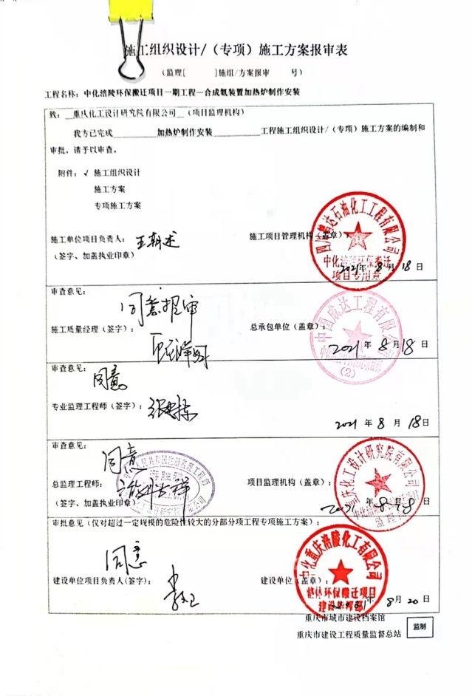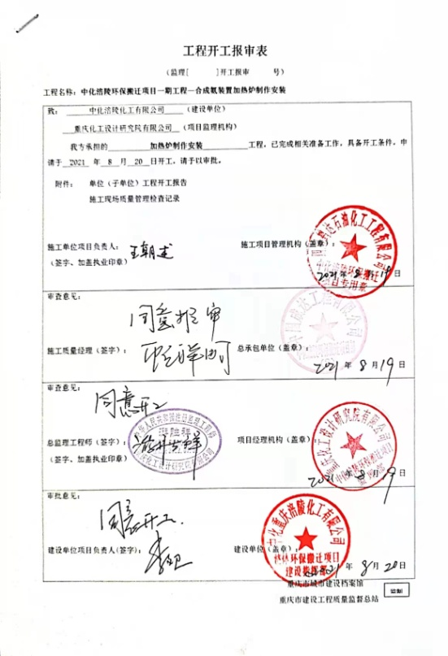  9、查提供施工日志  抽1：施工日志  2021.11.29 雨  施工内容：  墙体除锈，拆炉顶防雨架，吊装集合管，安装炉顶支架、炉顶板，安装顶梁，安装炉顶角钢等；  抽2：施工日志  2021.11.25阴  施工内容：  炉管焊接，辐射段墙体除锈、喷漆，对流段柱底板垫铁点焊。  筑炉：装陶纤模块并刷耐火胶，人孔门（带视孔）割掉原锚固钉并重新焊接新锚  抽3：施工日志  2021.11.20 雨  施工内容：  对炉管（墙体外部）完毕，对流段、引风机基础垫铁位置打磨，地脚螺栓清理，墙体割泄水孔  10，抽入场材料、设备、构件审批  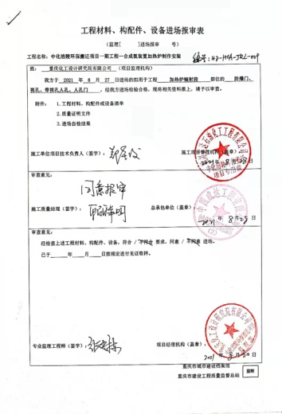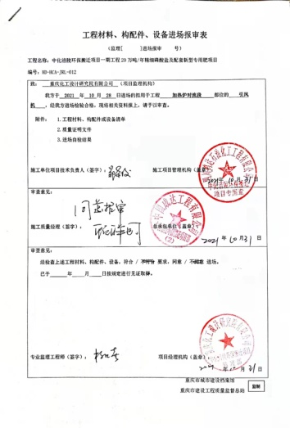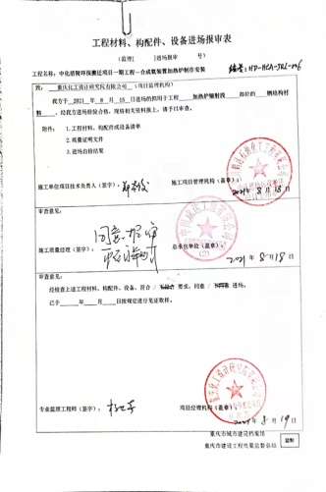  11、分部分项质量验收报告  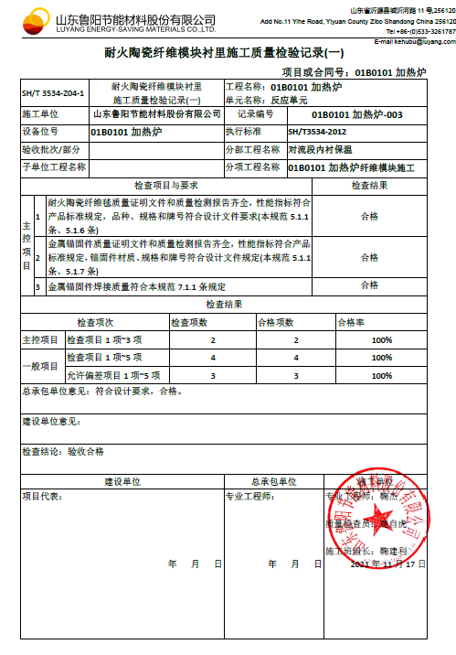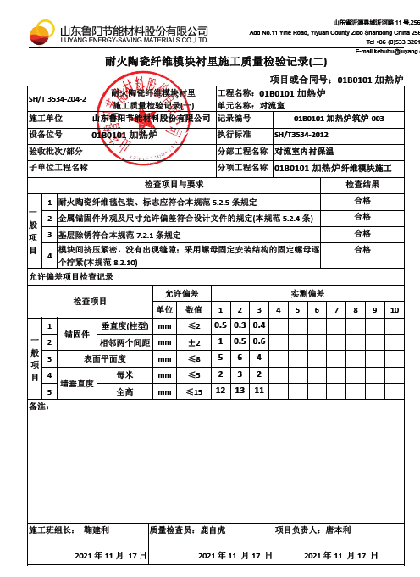  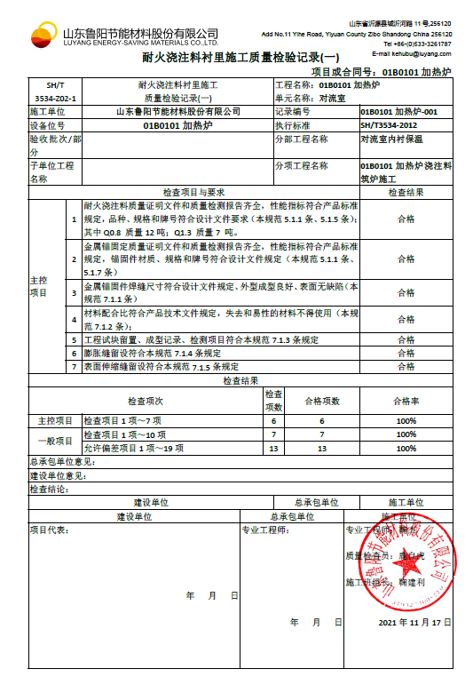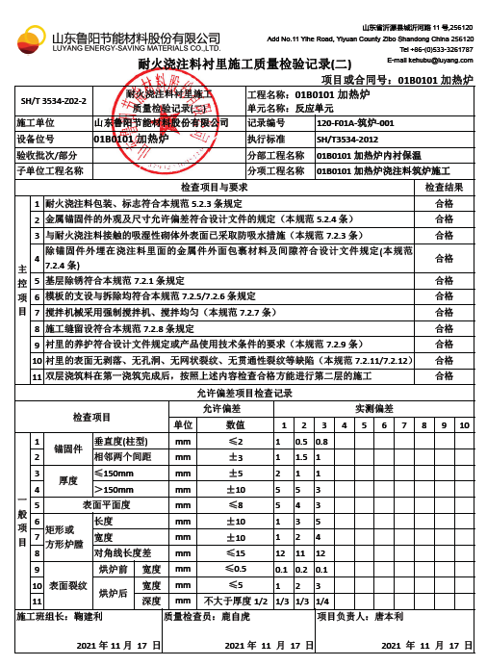  每做完一个工序进行检验一次，合格后进行下道工序施工，项目均符合要求。项目经理、技术负责人、质检员经过培训上岗。  项目部经理介绍，项目部实施自查，对检查中发现的问题，项目部通过向施工班组及时整改，项目经理派人检查验收，并将检查结果在项目部质量会议中进行公布。  提供项目部质量会议记录，检查内容包括工程质量，现场安全检查记录等。从检查的内容看：项目部已形成了对工程质量的监督检查的机制，且正在运行。  现场观察，现场有20人在施工，8人对流段模块K、L安装，8人辐射段顶部烧嘴安装，现场不能提供当天的施工日志。询问现场2名操作工，能够了解操作规程等，有较高的质量、安全意识，环保意识有待加强。  12、J：10.5.2  施工过程确认  与项目负责人沟通，关键过程是安装过程；  特殊过程：焊接，制定作业指导书，确认记录及专项施工方案等。  13、采取措施防止人为错误，组建项目部是人员持证上岗，制定分部分项施工方案，对施工人员进行技术安全交底、进行三级安全教育等，进行质量、环境和职业健康安全意识培训等，提供教育培训记录。  14、该项目已经进行了80%以上，监理及业主技术人员到现场进行查验，未提出书面整改通知。  本工程移交期间的防护尚未发生。  未发生变更情况。  Q:8.5.2  J:8.4.2/8.4.4/10.5.3  查标识控制情况  询问相关人员，产品标识，现场有原材料标识，现阶段只有文件标识等。  追溯性标识为图纸标号和施工记录，材料进场报验单，工序报验单。分项分部验收记录等施工记录。  施工过程质量检验状态以记录的方式进行，施工日志、检验批、分项工程验收分别记录了检验状态，石油化工工程无例外放行。  可追溯性和唯一性标识竣工验收报告—检验批工程验收单—工程材料、构配件、设备报验表-开工报告—合同等。  标识和可追溯性基本符合要求。  Q:8.5.3  J:8.5  顾客财产控制  项目经理介绍，项目部的顾客财产主要为甲供材料、顾客提供的工程施工有关的图纸、设计文件等资料，以及发包方提供的完工或未完工的工程等。  现场查看，图纸和相关文件资料等保管在文件柜子中，分类编号，容易查找，对顾客财产的控制符合要求。  项目经理介绍，有发包方提供的建筑材料、构配件和设备，则按照公司制度的原材料的验收标准要求各相关规定进行验收，在验收、作用或安装过程中出现损坏、丢失、或不适用时，会做好记录并及时与发包方联系，并按照沟通后的要求进行处理。  现场查看，图纸和相关文件资料等保管在文件柜子中，分类编号，容易查找，对顾客财产的控制符合要求。  Q:8.5.4  J:8.4.1/8.4.2/8.4.3产品防护  工程部部长介绍公司编制了，管理制度汇编，对原材料、构备件、工程半成品、产品采取了严格的防护措施，并按照要求进行检查，发现违反防护措施的对相关责任人进行严格处罚。  在施工方案中编制了成品保护措施，内容包括：施工器材按施工平面布置图规定的地点分类存放；作业中使用剩余器材及现场拆下来的材料码放整齐，废料垃圾应随时清理回收，保持现场环境的整洁；施工现场要明确划分作业区、材料堆放场和生活区等。  在建现场材料均有标识牌，标牌内容：规格型号、数量、产地、供货日期、合格状态等主要指标进行标识；施工区域的安全防护设施设备及人员防护用品的佩戴均符合要求。施工现场堆放有材料和设备，均按照产品特性进行了防护，且现场设备和材料的搬运等进行了防护且能按要求操作。  8.5.6该项目自开工至今无变更。 | N
设计开发 | Q8.3J10.3 | 项目部依据业主提供图纸进行施工，只进行施工过程设计Q8.3J10.3条款不适用。
不合格品的控制  纠正和纠正措施 | Q:8.7（8.5、10.5、11.5）Q:10.2（12.5） | 质量管理改进  项目经理介绍，公司制定了《不合格品控制程序》和《纠正预防措施控制程序》、《建设工程安全文明施工监管记录》，对不合格品和不符合的识别和控制有明确的规定。  对重大不合格工程产品的评审和处置，总经理负责对质量事故的奖罚和事故责任追究。  对不合格处置方法：返工、返修等。  公司对施工过程发生的不合格品，一般轻微不合格现场指出，及时整改。  抽：建设工程安全文明施工监管记录  工程项目：加热炉安装 人员到岗及到位履职情况：人员在岗  存在问题：  人员登高作业上下栏杆未抓扶手。  检查人员：杨宇 检查日期：2021.11.19  整改落实情况：  立即对该批人员进行安全教育，责令立即按照要求穿戴劳保用品  监督人：杨宇 项目负责人：王朝述 项目总监：游胜祥  质检部对已完工工程与建设方和监理方经常沟通，对缺陷责任期内的工程，对顾客反馈意见积极采取措施及时处理，纠正或预防措施等均有效，未有重复发生的现象。
说明：不符合标注N

